**Feuille couverture de tâche du cadre du CLAO**

**Titre de la tâche :** Achat de cadeaux

|  |  |
| --- | --- |
| **Nom de la personne apprenante :** | |
| **Date de début : Date de fin :**  **Réussite :** Oui___ Non___ | |
| **Voie :** Emploi___ Formation en apprentissage___ Études secondaires___ Études postsecondaires___ Autonomie **✓** | |
| **Description de la tâche :**  Les personnes apprenantes doivent calculer le nombre d’objets qu’on peut acheter avec 30 $ à l’aide d’une droite numérique. | |
| **Grandes compétences :**  C : Comprendre et utiliser des nombres | **Groupe(s) de tâches :**  C1 : Gérer de l’argent |
| **Indicateurs de niveau :**  C1.1 : Comparer des coûts et faire des calculs simples. | |
| **Descripteurs du rendement :** voir le tableau à la fin du document | |
| **Matériel requis :**   * Livret *L’amour* (Collection *Se le lire*\*) * Tableau * Cahier de travail personnel * Circulaires | |

*Pour en connaître davantage ou pour vous procurer la collection *Se le lire*,

veuillez communiquer avec le Centre FORA.

Veuillez noter qu’il est possible d’adapter cette tâche si vous n’avez pas le livret en main.

**Titre de la tâche :** Achat de cadeaux

**Tâche :** Calculer le nombre d’objets qu’on peut acheter avec 30 $ à l’aide d’une droite numérique.

**Consignes pour la formatrice :**

**►** Lire le livret *L’amour* de la collection *Se le lire\**. Veuillez noter qu’il est possible d’adapter cette tâche si vous n’avez pas le livret en main.

► Entamer une discussion avec les personnes apprenantes sur les différentes façons d’aimer en leur demandant de faire référence au livret *L’amour*.

Homme – femme amour conjugal (pages 6, 11, 16 et 17)

Parent – enfant amour parental (pages 7, 8, 9 et 10)

Ami – ami amitié (pages 12, 13, 14 et 15)

Demander aux membres du groupe de comparer l’amour et l’amitié et de souligner les comportements similaires. Exemple : se sentir bien, avoir confiance en quelqu’un et éprouver un sentiment de sécurité, être fier de l’autre, protéger l’autre, etc. Souligner les comportements différents dans les deux cas : avoir des projets communs, avoir des enfants, etc. Poser les questions suivantes : «Nomme des occasions qui permettent de démontrer de l’amour ou de l’amitié envers quelqu’un.» Par exemple : Saint-Valentin, anniversaire de mariage, Noël, anniversaire de naissance, services rendus, geste de remerciements, etc. «Pour faire plaisir à quelqu’un, que pourrais-tu faire plutôt que d’acheter un cadeau? Quel genre de cadeau est non périssable pour souligner le caractère durable de l’amour? Que peux-tu donner d’autre qu’un objet? Écrire une lettre, rédiger un poème, donner une photo, etc.»

**►** Tracer une droite numérique au tableau et expliquer comment elle fonctionne.

5 $ 10 $ 15 $ 20 $ 25 $ 30 $ 35 $



**►** Présenter le scénario suivant : «C’est la Saint-Valentin! Tu as 30 $ à dépenser pour l’achat d’un cadeau pour quelqu’un que tu aimes, que ce soit un parent, un amoureux, un enfant ou un ami.» Présenter des images d’objets et déterminer des prix par bond de cinq dollars. Indiquer que le montant attribué à chaque objet inclut les taxes. Ces images peuvent provenir de circulaires ou de revues fournies par les personnes apprenantes. Les inviter à choisir des objets, tout en calculant les prix pour arriver à un total de 30 $ ou moins. Donner un exemple en vous servant de la droite numérique pour faire le calcul. Ensuite, les personnes apprenantes peuvent répéter l’activité et faire le travail à deux. Les inviter à écrire les prix et le calcul total dans leur cahier personnel.

**Titre de la tâche :** Achat de cadeaux

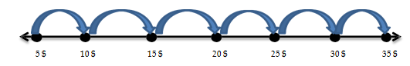

Une droite numérique reproduite au tableau permettrait aux personnes

apprenantes de compter par bond de cinq dollars.

#### Voici des exemples d’objets.



#### 

#### 

**20 $ 25 $ 5 $**

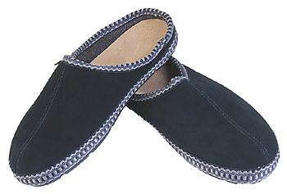

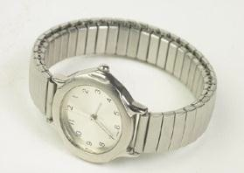



**10 $ 15 $ 5 $**

**Titre de la tâche :** Achat de cadeaux

|  |  |  |  |  |
| --- | --- | --- | --- | --- |
| Descripteurs du rendement | | **A besoin d’amélioration** | **Accomplit la tâche avec l’aide du formateur ou de la formatrice** | **Accomplit la tâche de façon autonome** |
| C1.1 | * additionne, soustrait, multiplie et divise des nombres entiers et des décimaux; |  |  |  |
|  | * reconnaît des valeurs écrites en chiffres ou en toutes lettres; |  |  |  |
|  | * comprend l’ordre numérique; |  |  |  |
|  | * commence à comprendre les entiers relatifs (p. ex., solde bancaire négatif); |  |  |  |
|  | * détermine et effectue l’opération requise; |  |  |  |
|  | * interprète et représente les coûts au moyen de symboles monétaires et de décimaux; |  |  |  |
|  | * suit des étapes évidentes pour trouver les solutions; |  |  |  |
|  | * utilise des stratégies pour vérifier l’exactitude de sa réponse (p. ex., estimation, utilisation d’une calculatrice, reprise d’un calcul, utilisation de l’opération inverse). |  |  |  |

**La tâche :** a été réussie ___ doit être refaite ___

**Titre de la tâche :** Achat de cadeaux

|  |
| --- |
| Commentaires de la personne apprenante |
|  |

**__________________________________ _______________________________**

#### Formateur ou formatrice Signature de la personne apprenante (en lettres moulées)